МАДОУ города Нижневартовска ДС №44 «Золотой ключик»

Тема: Мастер-класс для родителей «Игры с шариками СУ-ДЖОК как одно из средств здоровьесбережения»

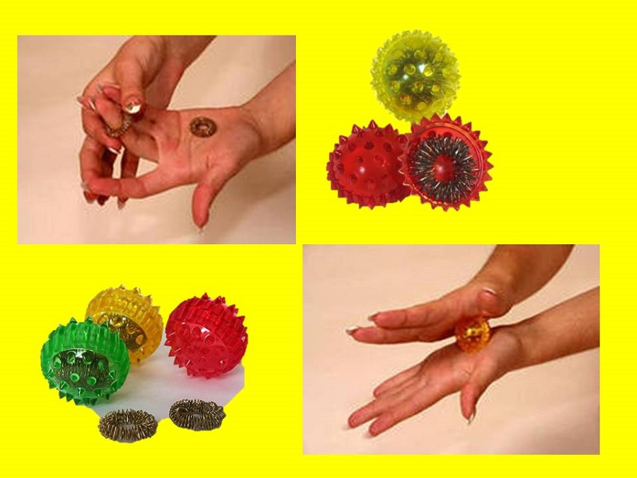

Воспитатель
Габдрахманова Миляуша Рафиковна

Нижневартовск - 2022
СЛАЙД 1
Тема: Мастер-класс для родителей «Игры с шариками СУ-ДЖОК как одно из средств здоровьесбережения».
СЛАЙД 2
Цель: Использование Су-Джок терапии для сохранения и укрепления здоровья детей в детском саду и семье.
Задачи:
- Расширить знания родителей о Су-Джок терапии.
- Выстраивать работу с детьми по сохранению и укреплению здоровья, используя Су-Джок тренажеры.
- Научить родителей использовать Су-Джок массажёры в играх с детьми для коррекции речевых нарушений.
- Повысить педагогическую компетенцию родителей по применению Су-Джок терапии в домашних условиях.
Материалы и оборудование: Су-Джок массажёры, колечки, информационные буклеты.

СЛАЙД 3
Ход мастер-класса
Уважаемые коллеги! Представленный сегодня мой мастер-класс знакомит Вас и родителей с методикой оздоровления, основанной на представлении восточной философии - Су-Джок терапией. Эта методика считается одной из лучших систем самооздоровления. Методикой я ознакомилась в интернет-ресурсах, просмотрела видео-уроки, мастер-классы психологов и логопедов; а также изучила инструкцию по применению шариков от производителя. «Су» по-корейски – кисть, «Джок» - стопа. Метод Су-Джок - это ультрасовременное направление акупунктуры, объединяющее древние знания медицины Востока и последние достижения европейской медицины. Этот метод был разработан южнокорейским ученым профессором Пак Чже Ву.
Что же такое Су-джок? Это в первую очередь самомассаж. Эти шарики продаются в любой аптеке.
СЛАЙД 4
Су-Джок терапию можно и нужно использовать в работе с детьми наряду с пальчиковыми играми, мозаикой, штриховкой, лепкой, рисованием.
Используя этот массаж в детском возрасте, мы преследуем следующие цели: укрепить здоровье ребенка. Причем, речь не только о профилактике заболеваний, но и о борьбе с ними: ведь раздраженные массажем нервные окончания, расположенные на кистях и стопах, посылают импульсы в головной мозг. а тот дает ответную команду на активизацию функций рефлекторных органов; уравновесить психоэмоциональное состояние малыша. Массаж су- джок позволяет создать энергетический баланс в теле человека, привести в норму процессы возбуждения и торможения, помогая избавиться от гиперактивности, тренируя усидчивость и умение концентрироваться; повысить иммунную защиту организма; стимулировать развитие познавательного интереса, памяти, внимания, мышления; подготовить руку будущего школьника к письму.
СЛАЙД 5
Какие же преимущества Су-Джок терапии? Простота применения. Дети выполняют самомассаж самостоятельно, под контролем взрослого.
- Не имеет противопоказаний к применению.
- Безопасность использования. Использовать шарики только под присмотром взрослого, рекомендую детям с 4 лет. Маленькие дети еще в младших группах берут игрушки в рот). При неправильном применении Су-Джок терапии, это никогда не нанесет вреда, оно просто будет неэффективным.
- Универсальность. Су-Джок терапию могут использовать, и педагоги в своей работе и родители в домашних условиях.
- Высокая эффективность. При правильном применении наступает ярко выраженный эффект.
- Проводится в игровой форме, что так важно для дошкольников.
- А также как любая игрушка моется, обрабатывается после каждого применения.
СЛАЙД 6
Какие же формы работы мы проводим с детьми?
Веселые пальчиковые игры.
Упражнения после сна, утреннюю гимнастику
Математические игры
Сочиняем сказки
Оздоровительную процедуру часто выполняют при помощи массажного шарика су-джок. «Су-Джок» с виду — симпатичный шарик с острыми шипами, лёгкий и гигиеничный, простой в обращении и доступный в любой момент. Если покатать его между ладонями – тут же ощутите прилив тепла и лёгкое покалывание. Его остроконечные выступы воздействуют на биологически активные точки, неизменно вызывая улучшение самочувствия, снимая стресс, усталость и болевые ощущения, повышая общий тонус организма.
СЛАЙД 7
Проводим утреннюю гимнастику с шариками и массажными ковриками.
СЛАЙД 8
Играем математические игры «Подбери нужное количество шариков», «Назови цвет и выбери домик шарику»; С помощью колечек дети хорошо запоминают название пальчиков.(Большой палец , указательный, средний, безымянный, мизинчик)
СЛАЙД 9
После дневного сна проводится гимнастика. Самомассаж стоп, бодрящая гимнастика помогает детям проснуться, улучшает их настроение, поднимает мышечный тонус.
Наши дети относятся к процедуре с интересом. Су -Джок шарики я применяю второй год в своей работе.
СЛАЙД 10
Применяю во время оказания дополнительной услуги конструирования. Ребята быстро освоили технику выполнения, и каждое движение сопровождается веселым четверостишьем для развития речи. А также в старшей группе сочиняют сказки про ежика, про Колобка.
Он колючий, вот какой - (накрываем правой ладонью).
Будем с шариком играть - (катаем шарик горизонтально).
И ладошки согревать.
Раз катаем, два катаем - (катаем шарик вертикально).
Сильней на шарик нажимаем.
Как колобок мы покатаем - (катаем шарик в центре ладошки).
Сильней на шарик нажимаем. (Выполняем движения правой рукой, затем левой).
В руку правую возьмём,
В кулачок его сожмём.
В руку левую возьмём,
В кулачок его сожмём. (Выполняем движения в соответствии с текстом).
Мы положим шар на стол
И посмотрим на ладошки,
И похлопаем немножко,
Потрясём свои ладошки.
Этот шарик непростой - (любуемся шариком на левой ладошке).
Ну, а сейчас, КОЛЛЕГИ, предлагаю провести стимуляцию биологически активных точек с помощью Су-Джок шариков на ваших руках. И для разминки выполним некоторые упражнения.
Внутри таких шариков – «каштанов», как в коробочке, находится два специальных кольца, сделанных из металлической проволоки, ими можно свободно проходить по пальцу вниз и вверх, создавая приятное покалывание. Колечко нельзя растягивать иначе оно потеряет массажные свойства, так же нельзя оставлять на пальце без движения, оно сдавливает.
Техника массажа проста: кольцо надевается на палец руки и прокатывается либо по всему пальцу, либо по его части до появления ощущения тепла в массируемой области. Процедура кольцевого массажа не требует больших усилий, безболезненна и приятна. Массаж кольцами можно также сопровождать стишками.
Кольцо на пальчик надеваю
Мы колечки надеваем,
Пальцы наши украшаем.
Надеваем и снимаем,
Пальцы наши упражняем.
Будь здоров ты, пальчик мой,
И дружи всегда со мной.
Таким образом,
Играйте со своими детьми и будьте здоровы!
Литература:
Пак Чжэ Ву Вопросы теории и практики Су Джок терапии: Серия книг по Су Джок терапии / Чжэ Ву Пак - Су Джок Академия, 2009 - С. 208
Филичева Т. Б., Соболева А. Р. Развитие речи дошкольника. – Екатеринбург: Издательство «Арго», 1996.
Швайко Г. С. Игры и игровые упражнения для развития речи. – М., 19
Пак Чже Ву. «Су Джок для всех», Москва, 2009г. – 136с.

